Міністерство освіти і науки України

Львівський національний університет імені Івана Франка

Факультет електроніки та комп’ютерних технологій

Кафедра системного

проектування

Звіт

Про виконання лабораторної роботи №4

Оператори JavaScript. Умовний оператор. Циклічні конструкції. Переривання циклів. Об'єкт radio

Виконав:

Студент III-го курсу

Групи ФЕІ-33

Яковлєв Д.І.

Викладач:

Ковтко Р. Т.

Львів – 2020

Лабораторна робота 4.

Оператори JavaScript. Умовний оператор. Циклічні конструкції. Переривання циклів. Об'єкт radio

Завдання

1. Розробити макет сайту(«Шапка», порожній блок для горизонтального меню, порожній блок для контенту, «Підвал»)
2. На одній із сторінок сайту («Обрахунки») у блоці для контенту реалізувати Приклад 1.
3. Доповнити контент програмою для обчислення довжини кола, об'єму кулі за заданим радіусом. Радіус вводиться користувачем. Залежно від вибраної радіо-кнопки, виконується обчислення довжини кола (L=2*Pi*r), об'єму кулі (V=(4/3)*Pi* r) і, відповідно, виводиться результат у текстовому вікні.
4. На наступній сторінці («Тестування») реалізувати тестування на 10 питань з допомогою Прикладу 2

Код та результат виконання завдань

[Посилання на код проекту](https://github.com/qfastok/html_css/tree/master/lab_4)

Зображення:

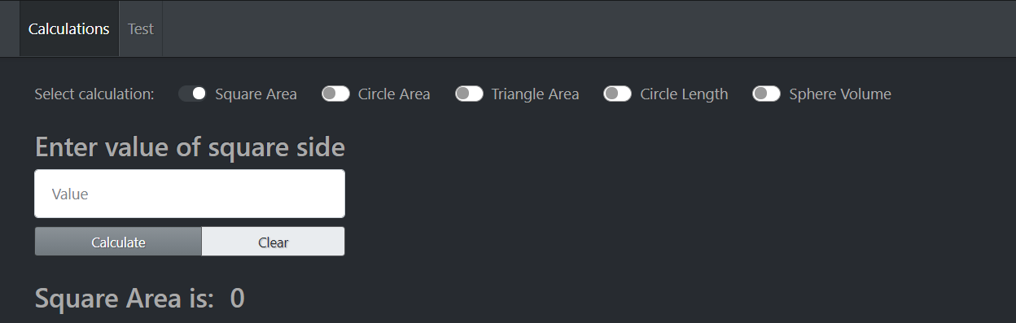

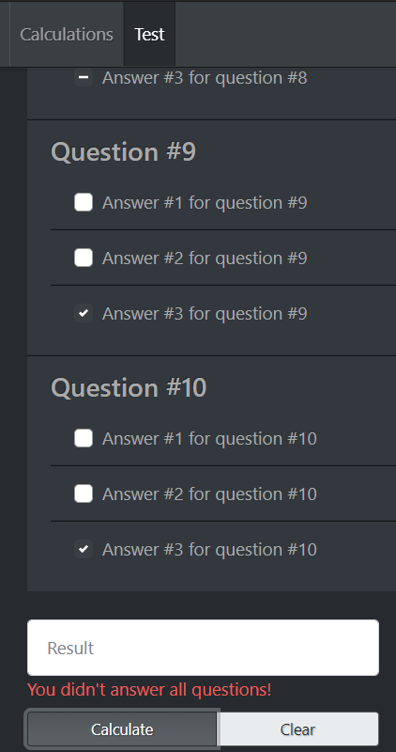 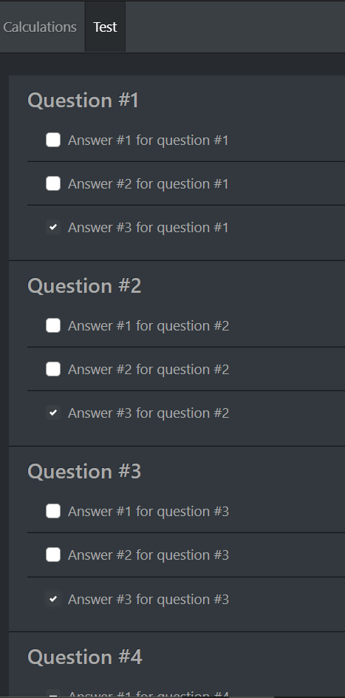

Висновок: в ході виконання лабораторної роботи я навчився розробляти сценарії JavaScript з використанням управляючих операторів, ознайомився з варіантами застосування об’єкта radio, реалізував здійснення обрахунків фігур та тестування з обчисленням загального результату відповідей.